浙江省湖州市2013年中考科学试题（物理部分）及答案（word版）
本卷g取10牛/千克
卷I
一、选择题(每小题3 分．请选出各小题中个符合题意的选项，不选、多选、错选均不给分）
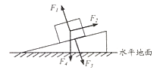
3.图中表示静止在斜面上的物体所受的重力是
A.F₁ B.F₂ C.F₃ D.F₄

6.静止在水平桌面的科学书，与科学书受到的贡力相互平衡的力是
A.桌面对书的支持力 B.书对桌面的压力
C.桌子的重力 D.地面对桌子的支持力
10.下列各图与图示说明相符的是
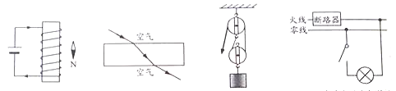
A.小磁针静止时指向 B.光透过均匀玻璃砖 C.该滑轮组最省力绕法 D. 家庭电路电灯接法
12.下列实验操作正确的是
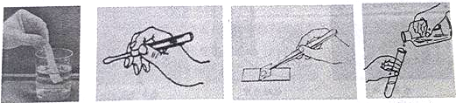
A.测定溶液的pH B.测电笔的使用 C.盖盖玻片 D.倾倒试剂
13.实验是学习科学的基本方法。下列实验无法得到相应结论的是
A.观察磁铁周围细铁屑的排列情况，判断磁铁的北极位置
B.玉米种子剖开面滴加碘液变蓝色，说明玉米种子含有淀粉
C.水通电流电生成氢气和氧气，得出水由氢元素和氧元素组成
D.光亮的铁丝浸入硫酸铜溶液，表面析出红色物质．证明铁的活动性比铜强
14.顾客站在商场自动扶梯的水平台阶上随自动扶梯匀速上升。顾客在上升过程中
A.机械能保持不变 B.运动状态在不断变化
C.相对于其站立的台阶是静止的 D.受到重力、支持力扣摩擦力的作用
15.下列关于逃生和急救方法不正确的是
A.发现有人触电，应立即用手将他拉离
B.逃离浓烟密布的火灾现场时．应俯身并用湿毛巾掩盖口鼻
C．被毒蛇咬伤后．在伤口的近心端5—10厘米处，用绳子或止血带结扎
D．地震发生时，要快速离开房间跑到空旷的地方．或躲到面积较小的房间
16.图像能直观地反映某些科学规律。下列图像正确的是
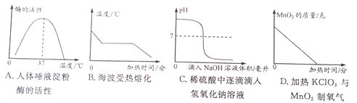
17.定义科学概念．可以使科学知识由无序变得有序，使科学如识形成体系．下列科学概念定义正确的是
A.生成盐和水的反应叫做中和反应 B.单位时间内完成的功叫做功率
C.生话在一定区城内的所有生物个体的总和叫做种群
D.原子的质量与碳原子质量的比值为该原子的相对原子质
18.能量的转化是自然界普遍的现象．下列关于能量转化的分析不正确的是
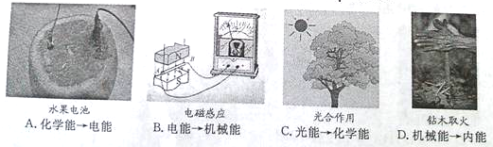
20.某种电吹风机可以吹出冷风或热风，使用时闭合“冷风”开关，吹出冷风；再闭合“热风”开关吹出热风。但只闭合“热风”开关，电吹风机不会工作，以“”表示电热丝，“”表示电动机，该电吹风机内部的电路连接可以是下图的
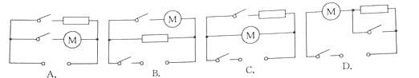

卷Ⅱ
二、简答题（每空格2 分，共40分）
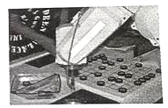
22.某市科技馆有机器人和参观者下象棋的展台．机器人取放棋子时用一根“手指”接触棋子表面就可以实现（如图），其奥秘是“手指”内部有电磁铁。
(1)机器人取放棋子是利用了电磁铁的_________________（选填“磁性有无”或“磁极方向”）可以控制的特点．
（2）制作象棋棋子的材料应该是下列常见金属材料中的_____________________
A.铁 B.铜 C.铝
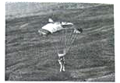
25. 北京时间2012年10月15日，奥地利著名极限运动员鲍姆加特纳从距地面高度约3.9万米的氦气球拾携带的太空舱上跳下，并成功着陆（如图），创造了人类搭乘气球抵达的最高高度和人类自由落体最高时速(1173千米/时)两项世界纪录。
(1)氦气球能携带太空舱升空是因为氦气的密度比空气___________(选填“大”或“小”)
(2)若以鲍姆加特纳下落时的最高时速前进，则经过100米所需的时间为______________秒(保留一位小数)
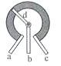
(3)为安全着陆，在降落到地面前，鲍姆加特纳通过_______________(选填“增大阻力”或“减小重力“)达到减小降落速度的目的。
26. 如图为旋转式变阻器的结构图，a、b、c为变阻器的三个接线柱，d为旋钮触片。将该变阻器接入电路中调节灯泡的亮度，当顺时针旋转旋钮触片时，灯光变亮，则应连接接线柱_______(选填“a、b” 、“b、c” 或“a、c” )和灯泡_________联后接入电路中。

三、实脸探究班（第32 小题4分，第34小题6 分，共25 分）
32.小唐了解到电视机遥控是通过一种人眼看不见的光----红外线来传愉信号的。他想进一步了解红外线是否具有可见光的某些传播规律．进行了探究：
实验一：在遥控器前面分别用相同厚度和大小的硬纸板与玻璃板遮挡，保持遥控器方向、遥控器和电视机的距离相间，多次按下遥控器的“开／待机”按钮，发现用硬纸板遮挡时不能控制电视机，用玻璃板遮挡时能控制电视机。[来源:Zxxk.Com]
实脸二：将遥控器对准天花板，调整遥控器的方向并多次按下遥控器的“开／待机”按钮，发现遥控器处于某些方向时能控制电视机。
(1)小唐进行实验一所探究的问题是_____________________。
(2）实脸二现象能证明_________________。
A.红外线遇障碍物会发生反射 B.红外线反射时遵循光的反射定律

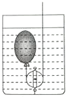
34.气体产生的压强（气压）大小与哪些因索有关呢？某科学兴趣小组同学了解到如下信息后提出了他们的猜想。[来源:学|科|网]
信息：①自行车轮胎在烈日下暴晒易爆胎．②蓝球充气越多．越不易被压扁．
③密封在针筒内的空气只能被压缩一定的范围。
猜想:气压大小可能与气体的多少、温度及体积有关。
(1)信息____________(填序号）可作为”气压大小可能与气体温度有关”的猜想依据。
(2)科学小组设计了如图所示装置探究气压大小与温度的关系，步骤如下：
步骤一：往气球内充入一定量的空气后．用细线扎紧气珠口。
步骤二：在容器底部固定一滑轮，往容器中加人适量的水．
步骤三：拉动绕过滑轮的细线使气球浸没在水中．标记水面位置并测出细线露出水面的长度．
步骤四：升高水温，拉动细线改变气球浸没的深度，使水面的位置保持不变．测出细线露出水面的长度。
①气球浸没在不同温度的水中时，保持水面位置不变是为了_________________。
②实脸中对多个不易观测的量，进行了巧妙的“转换”．如“细线露出水面的长度越长”反映“气球浸入水中的深度越大”; “气球浸入水中的深度越大”反映________________越大。

四、分析计算题（第36 小题6 分，第38 小题6 分〕
36.伏安法测量额定电压为2伏的小灯泡的额定功率，实验时按甲图连接电路，电源电压为3伏，移动滑动变阻器滑片，读出电压表和电流表示数绘制成I-U的图像如图乙。
(1)根据乙图中数据，计算小灯泡的额定功率。
(2)当小灯泡正常工作时，滑动变阻器接入电路的电阻为多大?
(3)从乙图可知通电灯丝的电阻不恒定，实验中影响灯丝电阻变化的因素是_____________
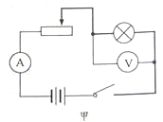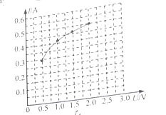

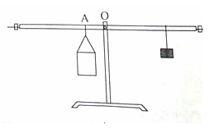
38.如图装置为某学生在科技创新大赛时发明的可以直接测量液体密度的“密度天平”.其制作过程和原理如下：选择一根长l 米的杠杆，调节两边螺母使杠杆在水平位置平衡．在左侧离中点10 厘米的A 位置用细线固定一个质量为150克、容积为80毫升的容器。右侧用细线悬挂一质量为50 克的钩码（细线的质量忽略不计）。测量时往容器中加满待测液体，移动钩码使杠杆在水平位置平衡，在钩码悬挂位置直接读出液体的密度。
(l）该“密度天平”的“零刻度”应标在右端离支点O_________厘米处．
(2）该“密度天平”的量程为多大？
(3）若将钩码的质量适当增大，该“密度天平”的量程将______________（选填“增大”“减小”或“不变”) .

参考答案
- 选择题(每小题3 分．请选出各小题中个符合题意的选项，不选、多选、错选均不给分）
3.D 6.A 10.B 12.C 13. A 14.C 15.A 16. A 17.B 18.B 20.C

二、简答题（每空格2 分）
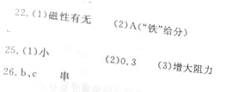
三、实脸探究班（本题5分）

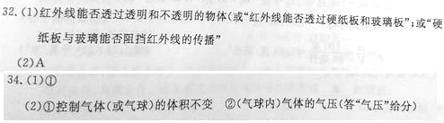

四、分析计算题

